BANDO REGIONALE –
Le iscrizioni sono gestite SOLO ED ESCLUSIVAMENTE DALLA REGIONE LAZIO
AL SEGUENTE LINK
https://www.lazioeuropa.it/bandi/sostegno-per-lacquisto-di-materiale-scolastico-a-favore-degli-studenti-delle-scuole-secondarie-del-lazio-anno-scolastico-2/
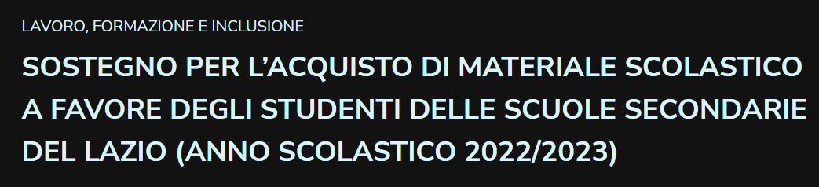
NOTE:
Il presente contributo economico è cumulabile con i contributi erogati dai Comuni, ai sensi dell’art.27 della Legge 23.12.1998 n. 448, per l’anno scolastico 2022/2023, alle famiglie in possesso di un indicatore ISEE in corso di validità del nucleo familiare dello studente non superiore a 15.493,71 euro e con altri contributi statali, regionali o locali.
Destinatari dell’intervento e soggetti richiedenti sono i genitori di figli regolarmente iscritti nell’anno scolastico 2022/2023 presso una scuola secondaria di primo grado o secondo grado del sistema nazionale di istruzione pubblica e paritaria con sede in Regione Lazio che, al momento della richiesta di contributo, risultano in possesso dei seguenti requisiti:
- essere cittadino/a italiano/a o di uno Stato membro dell’Unione Europea o di uno Stato e extra UE e in possesso di regolare permesso di soggiorno (ai sensi del D.lgs 286/98 e ss.mm.ii.);
- essere residente o domiciliato in uno dei comuni della Regione Lazio;
- essere genitore, tutore o esercente la responsabilità genitoriale di studenti regolarmente iscritti nell’anno scolastico 2022/2023 presso una scuola secondaria di primo o secondo grado del sistema nazionale di istruzione pubblica e privata paritaria;
- essere titolare o cointestatario di un conto corrente bancario o postale o di una carta prepagata collegata ad un codice IBAN IT;
- possedere un indicatore ISEE in corso di validità del nucleo familiare dello studente non superiore a 30.000 euro.
Le risorse impiegate sono disponibili ad accesso continuo con finanziamento “on demand” fino all’esaurimento dei fondi.

